◉ 이력서

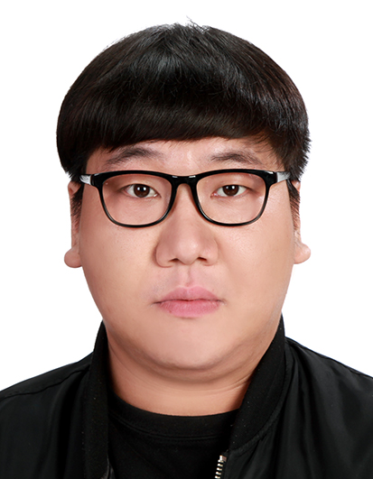 |  | 이 름 |  | 정진석 |  | 영 문 이 름 | JUNG JINSEOK
 |  | 생년월일 |  | 1998.01.04 |  | E-mail | jjjjseok@naver.com
 |  | 휴대폰 |  | 010-9119-4249 |  | 비상연락처
 |  | 주소 |  | 서울특별시 동산로 10길 31번지, 202호 현대빌라
- 면접가능여부
즉시 면접 |  |  | 즉시 출근 |  | 최종급여(연봉) |  |  | 희망급여(연봉)
P가능 / 불가능(가능 일자) |  |  | P가능 / 불가능(가능 일자) |  |  |  |  | 회사 내규
- 학력사항
재학기간(년월) |  |  | 학교명 |  |  |  | 전공 |  |  | 졸업여부
2013.03~2016.03 |  |  | 서울전자고등학교 |  | 고등학교 |  | 디지털전자 |  |  | 졸업
~ |  |  |  |  | 대학 (2.3년제)
~ |  |  |  |  | 대학교 (4년제)
- 경력사항
근무기간(년월) |  |  | 회사명 / 부서 |  | 담당업무 / 활용프로그램 |  |  |  | 퇴사사유
2015.09~2018.01 |  |  | 리싸이클파크/기술연구소 |  | 자사 웹 프로그램 릴리즈 전 테스트(리뉴얼이나 업데이트시), 쇼핑몰 결제모듈 오류시 원격지원 및 전산처리 |  |  |  | 개인사정
2022.12~2023.04 |  |  | 펀진 / 단말팀 |  | 셋톱박스 품질측정(VOD, 일반TV채널) |  |  |  | 계약만료
2023.12~2024.03 |  |  | (주)브리치 / CX |  | 쇼핑몰 채널 상태값과 자사프로그램 상태값 일치화 |  |  |  | 계약만료
- 인턴 / 대외활동 / 어학연수 / 아르바이트 등
활동/근무기간(년월) |  |  | 기관명 |  | 활동내역/수상내역 등
~
~
~
- 개인능력
외국어 |  | 어학점수 / 활용도 |  |  |  | 사용가능 프로그램 |  |  | 자격증/면허증/교육이수
 |  |  |  |  |  | EX)포토샵, ERP, 더존등 |  |  | 전자계산기기능사
OA  능력 | 워드, 한글 | 엑셀 |  | 파워포인트
OA  능력 | 상,중,하 기재 | 하 |  | 하
- 기타사항
장애 : 대상/P비대상 |  |  | 보훈 : 대상/P비대상 |  |  |  |  | 병역 : 미필 / 군필 / P면제
2024년 06월 12일 작 성 자 - 정진석 (인)
◉ 자기 소개서

성장과정 | 어렸을 때 부터 아버지께서 전자기기 같은 것들을 많이 접할 수 있게 해주셔서 그런지 컴퓨터 하드웨어에 관심이 유독 많았었습니다. 그러다 보니 자연스레 특성화고에 입학하게 되었고, 전자에 대한 기초적인 이론부분을 배울 수 있게 되었습니다. 컴퓨터 언어적인 부분도 조금 배울수 있었다 보니 코딩에도 관심이 있었지만 제가 창작하는 것 한 프로그램이 어떤식으로 돌아가는지 그리고 예외처리는 어떤식으로 되어 있는지 관심을 가지게 되어 QA 업무 경험도 해보고, 그 일로 인해 월급도 처음으로 받아 볼 수 있었습니다. 현재는 그 직장에서 퇴사했지만 제 기준 처음으로 제일 오래 근무했었기 때문에 많은 경험을 할 수 있었습니다. 현재는 다른 환경에서 근무 해볼 수 있는 기회를 찾고 있습니다.
성격의 장, 단점 | 다소 내성적인 성격이지만 익숙한 사람들과 만나는 시간을 가질때는 활발한 성격을 가지게 됩니다. 업무를 할 때는 최대한 소통이 원할하게 이루어 질수 있도록 노력하고, 저에게 주어진 업무에 있어서 확실히 끝내는걸 좋아합니다.
주요경력 /  업무강점 등 | 주로 헬프데스크, 셋톱박스 품질측정( 로딩시간 ) 업무를 주로 했습니다만, 납땜도 가능합니다.
지원동기  및  입사 포부 | 제 자신이 부족한 점이 매우 많다는걸 알지만 더 늦기전에 한국과 다른 환경에서 근무 해보고싶습니다. 열심히 하겠습니다. 감사합니다.

(이력서에 허위사실 기재 시 입사 취소 및 불이익을 당할 수 있음을 유의 바랍니다.)

